Отчет по теме недели: «Дошкольная астрономия» с 6.04. – 10.04. 2020г.
Воспитатель: Пяткина С.Е.

1. Предложить родителям рассказать детям, почему 12 апреля во всем мире отмечают День космонавтики. Рассмотреть картинки и иллюстрации в книгах, газетах, журналах с изображением космоса, космонавтов и космической техники. Рассказать ребёнку о первом космонавте – Юрии Гагарине. Объяснить ребёнку, что такое ракета, спутник, космодром, скафандр, телескоп.

2.Проверьте, как ребёнок запомнил то, о чём Вы с ним беседовали. Попросите его ответить на вопросы самостоятельно, и, если он затрудняется, помогите ему с ответами.
- Какой праздник отмечают 12 апреля? 12 апреля отмечают День космонавтики.
- Что такое космос? Космос – это то, что окружает землю и другие планеты.
- Что люди запускают в космос? Люди запускают в космос спутники, ракеты,
космические корабли и станции.
- Как называют человека, который летит на ракете в космос? Человека, который летит на ракете в космос, называют космонавтом.
- Кто был первым космонавтом? Первым космонавтом был Юрий Гагарин.
- Как называется место, откуда запускают в космос космические корабли? Это место называется космодром.
- Что надевает космонавт для полёта в космос? Космонавт надевает космический
скафандр.
- Как называется планета, на которой мы живём? Наша планета называется Земля.
- Какой прибор нужен человеку, чтобы рассмотреть луну, далёкие звёзды и
планеты? Чтобы рассмотреть луну, звёзды и планеты, человеку нужен телескоп.

3. Словесная игра «Подскажи словечко». Взрослый читает стихотворные строчки,
но перед последним словом делает паузу, предлагая ребёнку самому закончить стишок.

На корабле воздушном,
Космическом, послушном,
Мы, обгоняя ветер,
Несёмся на … (ракете).
Планета голубая,
Любимая, родная,
Она твоя, она моя,
И называется … (Земля).
Посчитать совсем не просто
Ночью в тёмном небе звёзды.

Знает все наперечёт
Звёзды в небе … (звездочёт).
Самый первый в Космосе
Летел с огромной скоростью
Отважный русский парень
Наш космонавт … (Гагарин).
Освещает ночью путь,
Звёздам не даёт заснуть,
Пусть все спят, ей не до сна,
В небе не заснёт … (луна).
Специальный космический есть аппарат,
Сигналы на Землю он шлёт всем подряд,
И как одинокий путник
Летит по орбите … (спутник).

3.Разучите с ребенком считалку. Используя ее можно определить очередность запусков ракет:
На Луне жил звездочёт
Он планетам вёл учёт:
Меркурий — раз,
Венера — два-с,
Три — Земля,
Четыре — Марс,
Пять — Юпитер,
Шесть — Сатурн,
Семь — Уран,
Восемь — Нептун,
Девять — дальше всех Плутон,
Кто не видит — выйди вон.

4. «Космические загадки» Без огня горит, без крыльев летит. (Солнце). Поле
не меряно, овцы не считаны, пастух рогат. Что это? (Небо, звезды, месяц). Эта
планета нам всем дорога, нам жизнь подарила планета … (Земля.)
5.Мастерим ракету.
Смастерите всей семьей ракеты и устройте соревнования «Чья ракета улетит
дальше». Для работы понадобится лист тонкой бумаги А4. Не забудьте детали
соединять клеем.

6. Предложить родителям вместе с детьми нарисовать: «Первый космонавт в космосе», «Солнечная система», « На чем бы ты полетел в космос».

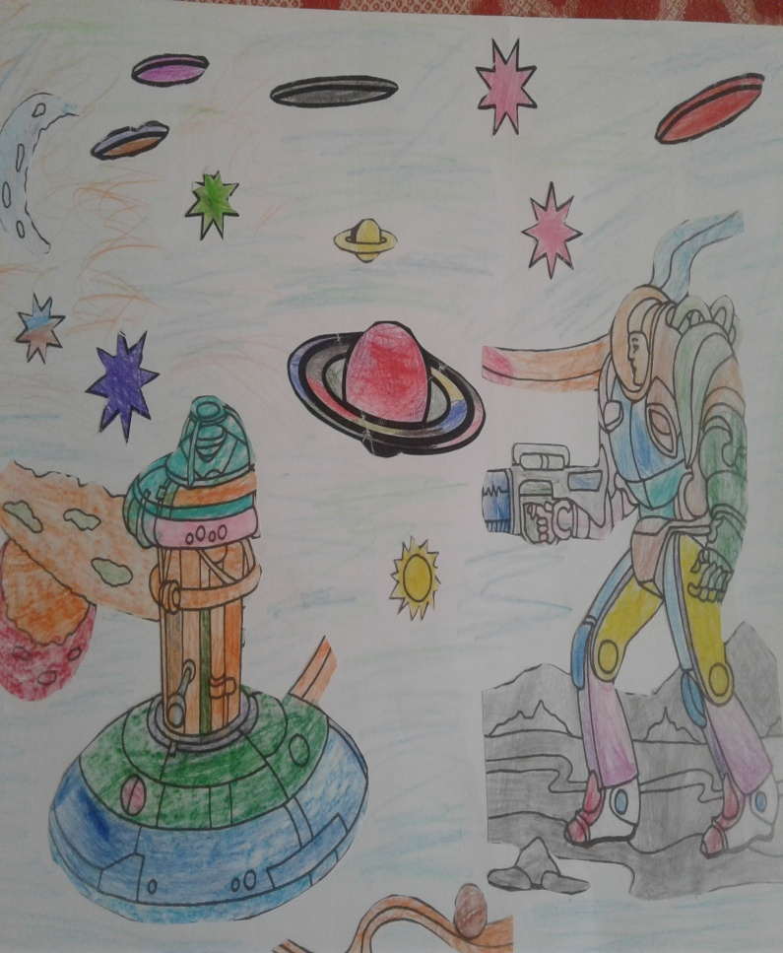

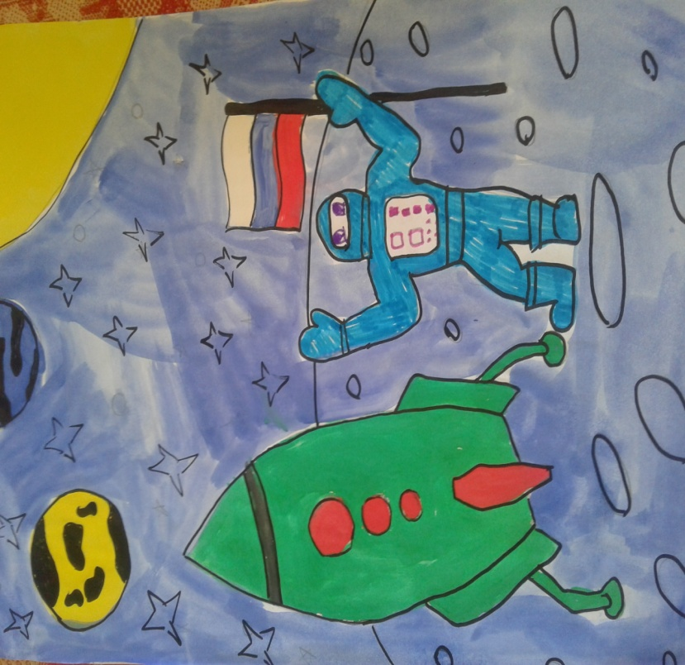

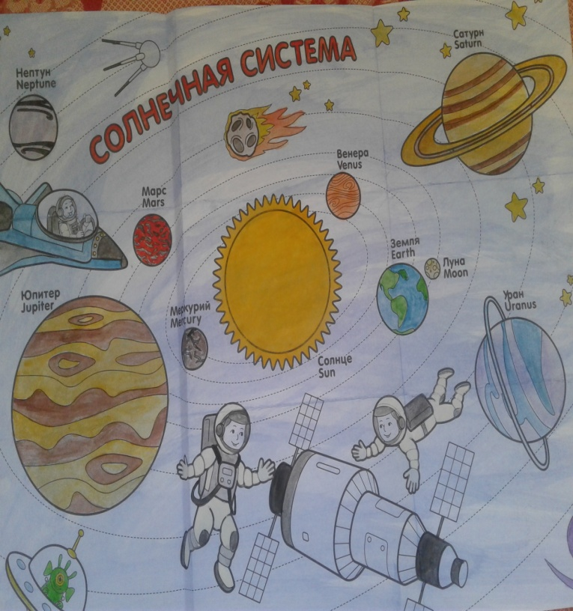
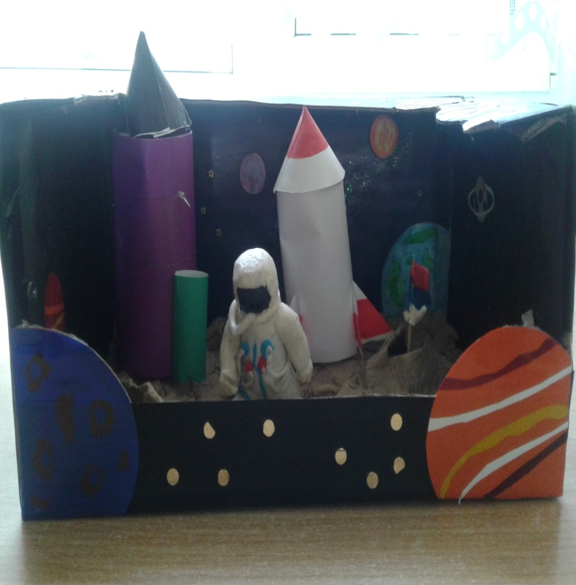
Виталина Кузьминова Богдан Бураков

Артем Жумарев
Адриана Торосян

